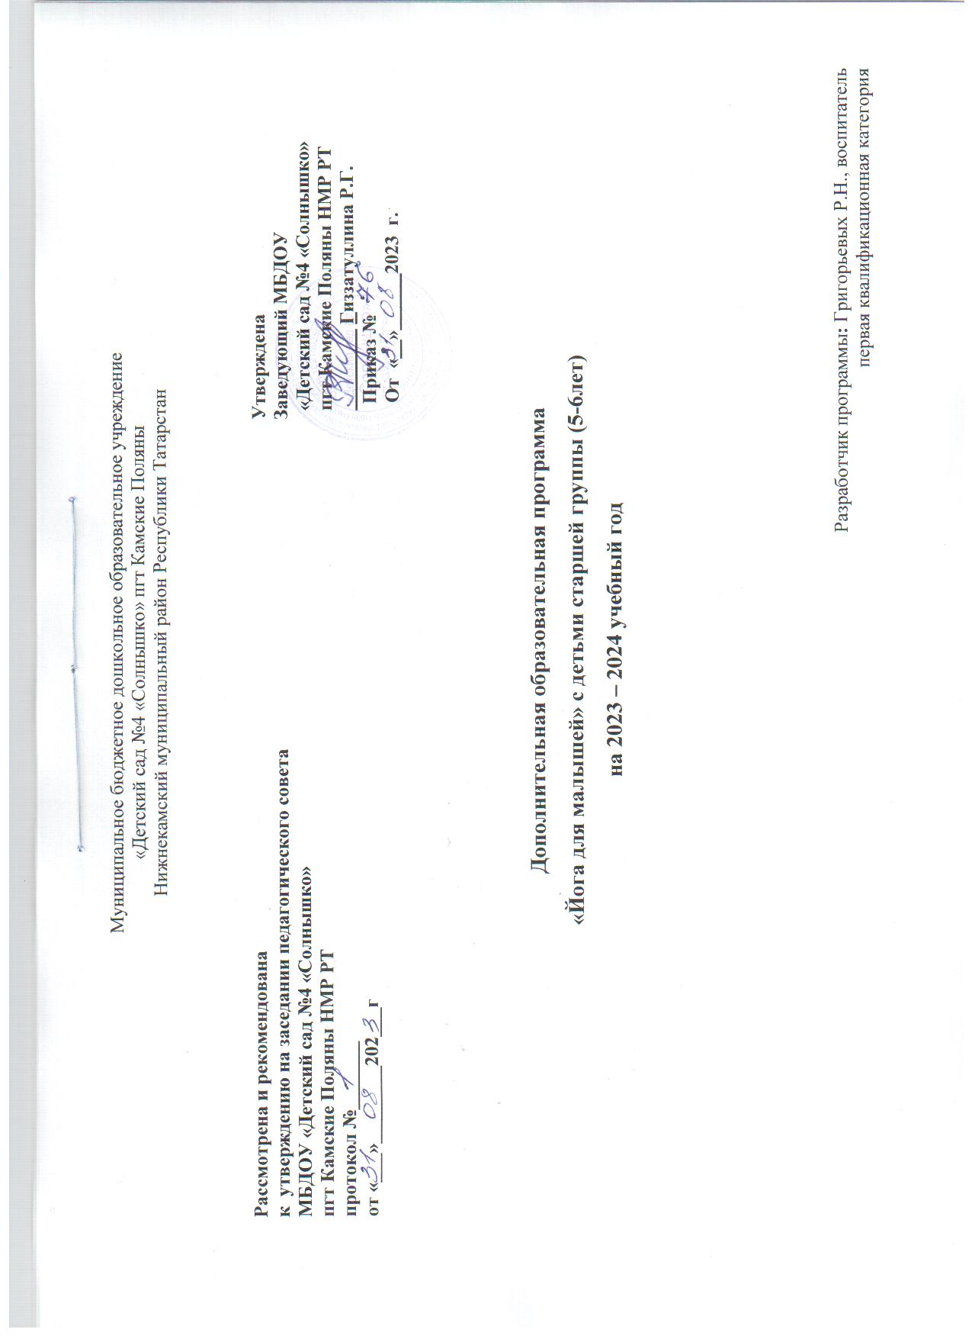

Содержание

I.Целевой раздел
Пояснительная записка……………………………………………………………………………………………………………………………3
Задачи программы………………………………………………………………………………………………………………………………….4
Значимые для реализации рабочей программы характеристики……………………………………………………………………………4
Ожидаемые результаты……………………………………………………………………………………………………………………………5
II. Содержательный раздел
2.3. Режим реализации программы………………………………………………………………………………………………………………6
2.4. Количество учебных недель на период 2023 – 2024 учебного года……………………………………………………………………...6
III. Организационный раздел
3.1. Тематический план…………………………………………………………………………………………………………………………….8
3.2. Педагогические технологии…………………………………………………………………………………………………………………..9
3.5.Основные принципы обучения, предусмотренные программой………………………………………………………………………10
3.7. Система мониторинга достижения детьми планируемых результатов программы……………………………………………… 11

I. Целевой раздел

Пояснительная записка

Рабочая программа кружка «Йога для малышей»составлена в соответствии с ФГОС дошкольного образования, с учетом основной образовательной программы МБДОУ № 4 «Солнышко» пгт Камские Поляны НМР РТ

Данные по детской заболеваемости в России поражают воображение. По неумолимой статистике, более 70% детей имеют хронические заболевания, третья часть выпускников школ имеет ограничения в выборе профессии в связи с состоянием здоровья, а среди дошкольников все увеличивается количество детей с недостаточным уровнем развития для обучения в школе.
Конечно же, в этом повинно множество социальных и экономических факторов, поэтому задача каждого родителя - задуматься о здоровье своего ребенка и выбрать именно тот вид физических занятий для него, который не имел бы значительных противопоказаний и оказывал терапевтический эффект. Фактически каждый вид детских физических занятий должен нести в себе лечебный эффект.
С этой точки зрения, программы йоги для детей осуществляют именно эту функцию –сочетание простоты выполнения упражнений и несомненной пользы занятий йогой с отсутствием противопоказаний даже при серьезных хронических заболеваниях. Эта методика, достаточно новая для России и более распространенная и признанная в странах Европы
В игровой форме йога – это гармоничное сочетание упражнений, направленных как на разработку всех групп мышц, так и на достижение максимально комфортного душевного состояния.Конечно, занятия йогой для детей и взрослых имеют существенные отличия. В случае с детьми, техника медитаций, осознание йоги как науки познания самого себя, отходит на второй план. Основной упор делается на упражнения, которые помогут укрепить и развить детский растущий организм.
В чем же преимущество игровой йоги перед другими видами физических занятий? Пользу йоги для ребенка сложно переоценить. Глубокое и правильное дыхание при выполнении асан насыщает кислородом весь организм, физические нагрузки тренируют тело, подтягивают мышцы, улучшают кровообращение, положительно влияют на осанку, укрепляют иммунитет, развивают выносливость, терпение и силу. Занятия йогой положительно повлияют и на поведение малыша, научат его быть сдержанным, внимательным, сконцентрированным, спокойным.

Цель программы: пробудить интерес к занятиям физической культуры и создать условия с детства жить в гармонии с собой, с окружающей средой, управлять своими эмоциями и мышлением.

Задачи программы:
1. Знакомить с возможностями тела, оптимизировать рост и развитие опорно-двигательного аппарата (формирование правильной осанки, профилактика плоскостопия)
2. Способствовать развитию спокойствия, концентрации и эмоционального равновесия;
3. Развивать гибкость, хорошую осанку, координацию и пластику движения тела;
4. Воспитывать бережного отношения к собственному здоровью;
5. Развивать и функционально совершенствовать органы дыхания, кровообращения, сердечнососудистую и нервную системы организма;
6. Создать оптимальные условия для каждого ребёнка в процессе освоения двигательного опыта.

Рабочая программа разработана на основании следующей нормативно – правовой базы:
- Закон РФ «Об образовании» (ст. 32. п.2.7)
- ФГОС ДО Зарегистрирован в Минюсте РФ 14 ноября 2013 г. Регистрационный N 30384
- Порядок организации и осуществления образовательной деятельности по основным общеобразовательным программам - образовательным программам дошкольного образования (утв. приказом Министерства образования и науки РФ от 30 августа 2013 г. № 1014)
- Санитарно-эпидемиологические правила и нормативы для ДОО 2.4.3648-20от 28.09.2020 г.
- Положение о разработке программы МБДОУ № 4 «Солнышко»

Принципы и подходы к формированию рабочей программы соответствуют принципам примерной программы «От рождения до школы» под редакцией Н.Е.Вераксы, Т.С. Комаровой, М.А. Васильевой.

Значимые для реализации рабочей программы характеристики:
Занятия по йоге включают в себя усвоение детьми нетрадиционных технологий оздоровления организма.С 3-4 лет, когда ребенок очень подвижен, и в состоянии сам выполнять простые упражнения, уже можно подключать его к занятиям вместе с родителями или отвести его в специальную возрастную группу для занятий йогой.Особенно полезна йога будет гиперактивным детям, которым весьма нелегко обуздать свои эмоции.
Маленькие дети очень активны и восприимчивы, поэтому занятия йогой проводятся в игровой форме(скорее напоминают игру) и основываются на подражании. А позы преподаются в легкой, доступной форме. Детям не приходится запоминать сложных названий. Вместо них на занятиях используют имя, того животного или предмета, на который похожа поза («гора», «дерево», «кошка») это развивает память, наблюдательность и воображение ребенка.
Детям свойственно открытость, смелость, а также высокая физическая и эмоциональная гибкость, поэтому они постигают йогу гораздо быстрее и успешнее взрослых. В ходе занятий ребенок получает навыки управления своим телом и процессами, происходящими в нем.Детская йога создана отнюдь не для состязаний, именно поэтому при выполнении упражнений от ребенка ни в коем случае нельзя требовать идеальной реализации асан. Важно, чтобы ребенок делал все упражнения с удовольствием, в меру своих возможностей. Не рекомендуется сочетать йогу с активными физическими занятиями в один и тот же день. Как и для взрослых йогов, для детей желательно соблюдать некоторые правила, например, не заниматься йогой на сытый желудок и др. Мастера йоги советуют детям не обращать внимание на дыхание, то есть не задерживать его, а дышать произвольно и глубоко.

Программа рассчитана на 1 год с детьми 5 -6 лет, 31 занятие в год (1 занятие в неделю), длительность одного занятия 25 - 30минут.

Ожидаемые результаты.
- ребёнок знает о значении и пользе йоги для своего организма;
- знает термины, касающихся йоге, например: «асаны», правильное дыхание,«медитация», «релаксация» и т.д. и умеет использовать их на практических занятиях;
-у ребенка хорошо развиты гибкость, координация и пластика движения тела, творческие способности;
- происходит профилактика заболеваний позвоночника (сколиоз), суставов, дыхательных и внутренних органов;
- развивается умение сохранять спокойствие, душевное и эмоциональное равновесие, внимание;
- положительная работа в кружке сказывается на формировании взаимоотношений между детьми. Они научатся помогать друг другу, делиться с ближними новыми ощущениями.

II. Содержательный раздел

2.1. Образовательная область «Физическое развитие»

2.2 Вид организованной образовательной деятельности: физическая культура (йога)

2.3. Режим реализации программы

Общее количество образовательных ситуаций в год | Количество ООД в неделю | Длительность ООД | Форма организации образовательного процесса
31 | 1 | 25 - 30 мин. | Групповая

Дни и часы занятий:

1 подгруппа | среда | 15.00 – 15.30

2.4. Количество учебных недель на период 2023 – 2024 учебного года

Месяц | Число недель | Число недель для организации ООД | Календарные сроки
Месяц | Число недель | Число недель для организации ООД | Неделя | Дни
Октябрь | 4 | 4 | 1 неделя | 02.10–06.10
Октябрь | 4 | 4 | 2 неделя | 9.10-13.10
Октябрь | 4 | 4 | 3 неделя | 16.10–20.10
Октябрь | 4 | 4 | 4 неделя | 23.10-27.10
Ноябрь | 4 | 4 | 1 неделя | 01.11 - 03.11
Ноябрь | 4 | 4 | 2 неделя | 06.11 - 10.11
Ноябрь | 4 | 4 | 3 неделя | 13.11 - 17.11
Ноябрь | 4 | 4 | 4 неделя | 20.11 -24.11
Декабрь | 5 | 4 | 1 неделя | 04.12 - 08.12
Декабрь | 5 | 4 | 2 неделя | 11.12- 15.12
Декабрь | 5 | 4 | 3 неделя | 18.11- 22.12
Декабрь | 5 | 4 | 4 неделя | 25.12- 29.12
Январь | 5 | 4 | 2 неделя | 8.01- 12.01
Январь | 5 | 4 | 3 неделя | 15.01- 19.01
Январь | 5 | 4 | 4 неделя | 22.01- 26.01
Январь | 5 | 4 | 5 неделя | 29.01.-02.02
Февраль | 4 | 4 | 1 неделя | 05.02 - 9.02
Февраль | 4 | 4 | 2 неделя | 12.02 - 16.02
Февраль | 4 | 4 | 3 неделя | 19.02 - 23.02
Февраль | 4 | 4 | 4 неделя | 26.02 - 01.03
Март | 5 | 4 | 1 неделя | 04.03 - 08.03
Март | 5 | 4 | 2 неделя | 11.03 - 15.03
Март | 5 | 4 | 3 неделя | 18.03 - 22.03
Март | 5 | 4 | 4 неделя | 25.03 - 29.03
Апрель | 4 | 4 | 1 неделя | 01.04 - 05.04
Апрель | 4 | 4 | 2 неделя | 08.04 - 12.04
Апрель | 4 | 4 | 3 неделя | 15.04 - 19.04
Апрель | 4 | 4 | 4 неделя  5 неделя | 22.04 - 26.04  20.04 – 03.05
Май | 4 | 3 | 3 неделя | 06.05 - 10.05
Май | 4 | 3 | 4 неделя | 13.05 - 17.05
Май | 4 | 3 | 5 неделя | 20.05 - 25.05

III.Организационный раздел

3.1. Тематический план

Месяц | Неделя |  | Тема | Количество занятий
Октябрь | 1-2 |  | «Маленький йога» ( знакомство с йогой) - беседа о йоге, знакомство с не сложными асанами: гора, пальма, дерево, ребёнок, солнце. | 2
Октябрь | 3 |  | Разминка «В гости к Маше», асаны : дуб, гора, дом, солнце, ребёнок, цветок, игра «Снеговик» | 1
Октябрь | 4 |  | Классическое (гармонизирующий комплекс)- игра «Лес»; асаны: заяц, тигр, дуб, дерево, слон, лев; очищающее дыхание: шипеть, рычать, жужжать. | 1
Ноябрь | 1 |  |  | 1
Ноябрь | 2 |  | Классическое занятие (гармонизирующий комплекс)- разминка, диафрагмальное дыхание; выполнение асан: гора, пальма, дерево, мельница, алмаз, ребёнок, змея; релаксация «Шарик» | 1
Ноябрь | 3 |  | «В лесу» ( двигательный рассказ)- психогимнастика «Туристы»; разминка; гимнастика для глаз; асаны: дерево, змея, бабочка, полуберёзка, рыбка; релаксация «Лентяй» | 1
Ноябрь | 4 |  | Классическое занятие (гармонизирующий комплекс)- асаны: змея, бабочка, полуберёзка, рыбка, крокодил, озеро; дыхательная гимнастика «Ёжик; релаксация «Звуки леса». | 1
Декабрь | 1 |  | «Котята» (сюжетно – игровое)- самомассаж; асаны: ребёнок, кошка добрая, сердитая, алмаз, лотос, тигр; дыхательная гимнастика; релаксация «Стульчик». | 1
Декабрь | 2 |  | Классическое занятие (гармонизирующий комплекс)- разминка; энергетический массаж; асаны: солнышко, дерево, кошка добрая, сердитая, змея, гора, тигр; релаксация «Котёнок» | 1
Декабрь | 3 |  | «Морское царство» (сюжетно – игровое)- разминка; самомассаж; асаны: лодка, гребец, винт, солнечная, герой 1, звезда, озеро, рыбка, бабочка; релаксация «Сон на берегу моря» | 1
Декабрь | 4 |  | Классическое занятие (гармонизирующий комплекс)- разминка; дыхание для укрепления нервной системы; асаны: озеро, молитва, пальма, сеятель, мельница, мостик, рыба, гребец. | 1
Январь | 2 |  | «В зоопарке»- (образно – игровое)- разминка; асаны: заяц, верблюд; черепаха, кузнечик, орёл, аист, крокодил, тигр; игра «Зоопарк»; релаксация «Лентяй». | 1
Январь | 3 |  | Классическое (гармонизирующий комплекс)- игра «Зоопарк»; асаны: заяц, тигр, крокодил, слон, лев; очищающее дыхание: шипеть, рычать, жужжать. | 1
Январь | 4 |  | Классическое (гармонизирующий комплекс)- игра «Зоопарк»; | 1
Январь | 5 |  | Итоговое занятие-«Зверята» - разминка, асаны, дыхательный комплекс, релаксация . | 1
Февраль | 1 |  | «В цирке» (сюжетно – игровое)- разминка в стихах; асаны: кошка, солнечная, берёзка, мостик, гора, змея, тигр, слон, верблюд, медведь и т.д.; расслабление «Любопытная Варвара». | 1
Февраль | 2 |  | Классическое (гармонизирующий комплекс)- диафрагмальное дыхание, асаны: кошка, солнечная, берёзка, мостик, гора, змея, тигр, слон, верблюд, медведь и т.д.; м/и «Острова». | 1
Февраль | 3 |  | «У всех своя зарядка» (двигательный рассказ)- разминка в стихах; асаны в стихах: ласточка, зайчиха, солнечная, кошка и т.д.; самомассаж; дыхательное упражнение «Часики». | 1
Февраль | 4 |  | Классическое (гармонизирующий комплекс) – п/и «День и ночь»; асаны в стихах: ласточка, зайчиха, солнечная, кошка, орёл, медведь, цапля и т.д., очистительное дыхание. | 1
Март | 1 |  | «Маленький Маугли» (сюжетно –игровое) - разминка; асаны: гора, озеро, кошка, тигр, дерево, солнце, жук, фламинго, рыба, лодка, слон; очистительное дыхание: рычать, шипеть,. | 1
Март | 2 |  | Классическое (гармонизирующий комплекс)- пальчиковая гимнастика «Моя семья»; асаны: гора, озеро, кошка, тигр, дерево, солнце, жук, фламинго, рыба, лодка, слон; релаксация- «сон | 1
Март | 3 |  | «Мамины помощники» (сюжетно – игровое) - психогимнастика «Поливаем цветы»; асаны: тадасана, ребёнок, лотос, цветок, солнце, алмаз, воин; игра «Блинчики»; релаксация «Пылинки и пылесос». | 1
Март | 4 |  | Классическое (гармонизирующий комплекс)- пальчиковая гимнастика; асаны: тадасана, пальма, крокодил, алмаз, лотос, солнце; релаксация «Волшебный цветок». | 1
Апрель | 1 |  | «Кто – то в гости к нам спешит» (сюжетно –игровое) - разминка; асаны: верблюд, черепаха, бабочка, кошка, кузнечик, заяц, гора, мостик; дыхательная гимнастика «Толстый – тонкий». | 1
Апрель | 2 |  | Классическое (гармонизирующий комплекс)- П/и «Тише едешь, дальше будешь»; асаны: верблюд, черепаха, бабочка, кошка, кузнечик, заяц, гора, мостик; релаксация «Шум моря». | 1
Апрель | 3 |  | Природная игра разминка; изображение поз, описанных в тексте: рыбка, лук, змея, лягушка, кролик, бабочка, дельфин, ребёнок, орёл, лотос; самомассаж. | 1
Апрель | 4 |  | Классическое (гармонизирующий комплекс) - самомассаж; асаны: рыбка, лук, змея, лягушка, кролик, бабочка, дельфин, ребёнок, орёл, лотос, мостик; слушание музыки «Пение птиц». | 1
Май | 3 |  | «Путешествие по весеннему лесу»-разминка «На прогулку»; асаны: дерево, солнце, мельница, кролик, лотос, кузнечик, жук, бабочка, медведь; м/и «Поймай солнечн. зайчика». | 1
Май | 4 |  | Классическое (гармонизирующий комплекс)- гимнастика для глаз «Дождик», асаны: дерево, солнце, мельница, кролик, лотос, кузнечик, жук, бабочка; дыхательная гимнастика. | 1
Май | 5 |  | Итоговое занятие- «Мы маленькие йоги» повторение наиболее интересных асан, упражнений | 1
Май |  |  | . | 1
Итого | 31 |  |  | 31

3.2. Педагогические технологии:
- развивающее обучение;
- групповое обучение;
- педагогика сотрудничества;
- коллективный способ обучения;
- проектная деятельность

3.3. Здоровьесберегающие технологии, используемые в программе
- Дыхательная гимнастика;
- Корригирующая гимнастика;
- Самомассаж;
- Профилактика осанки;
- Профилактика плоскостопия;
- Ритмопластика;
- Гимнастика для глаз;
- Релаксация;
- Пальчиковая гимнастика;
- Подвижные и малоподвижные игры;
- Сказкотерапия
3.4. Перечень средств обучения:
Музыкальное сопровождение – музыкальный центр, диски;
Индивидуальные коврики.

3.5.Основные принципы обучения, предусмотренные программой
1. Принцип научности. Предполагает построение занятий в соответствии с закономерностями социализации, психического и физического развития ребёнка.
2.Принцип систематичности. Заключается в непрерывности, регулярности, планомерности при формировании у детей знаний, двигательных, умений и навыков.
3.Принцип постепенности. От простого к сложному – важное условие при обучении йоге.
4.Принцип сознательности и активности. Когда ребенок узнает что – либо новое, он всегда задает вопросы: для чего? почему? Чтобы на них ответить, ребенок должен понимать цель учебной задачи, которую перед ним поставили, и осознавать, каким образом он будет решать эту задачу.
5.Принцип наглядности.Показ и демонстрация обеспечивают зрительное и слуховое восприятие изучаемого действия. Просмотр движений создают у занимающихся более разностороннее представление о действии, что расширяет ориентировочную основу для последующего воспроизведения.
6.Принцип доступности и индивидуальности. Детям присущи возрастные и половые различия, более того дети одного возраста имеют различные способности, которые необходимо учитывать в процессе обучения. Обучаю ребенка не только тому, что он сможет без труда усвоить, но и тому, что ему сегодня не под силу: сегодня он выполняет работу с помощью взрослого, а завтра это может сделать сам.
7. Принцип чередования нагрузки. Важен для предупреждения утомления детей и для оздоровительного эффекта от выполнения физических упражнений. Здесь предусматривается такое сочетание, чтобы работа одних мышц осуществляющих движение, сменялась работой других, оставляя возможность для востановительных процессов, т.е. обеспечивало бы чередование нагрузки и отдыха.

3.6. Литература и средства обучения, необходимые для реализации рабочей программы:

1.«Весёлая йога. Специально для детей» О.А.Волков, Е.А.Волкова Ростов-на-Дону «Феникс» 2008г
2. «Занятие по физкультуре в детском саду: игровой стретчинг» Сулим, Е.В. Творческий Центр Сфера, 2012
3. «Нетрадиционные занятия физкультурой в дошкольном образовательном учреждении» Н.С.Голицына, Москва, 2005

3.7. Система мониторинга достижения детьми планируемых результатов программы
Для отслеживания результатов обучения детей в кружке в течение года проводится диагностирование. Основным методом диагностирования является – презентация кружкового занятия для родителей.Первый этап-январь (видео-показ занятия йогой), второй основной – май (итоговый показ занятия).
Основными критериями оценки достигнутых результатов являются:
- Самостоятельность выполнения движений;
- Качество выполнения движений, дыхательных упражнений;
- Гибкость, координация и пластика движения тела, творческие способности;
Результаты также отслеживаются по тому, насколько воспитанники чувствуют себя комфортно во время занятий йогой.
С учетом результатов диагностирования планируется дальнейшая образовательная и воспитательная работа. Данные наблюдений являются ценным материалом для педагога, указывают недочеты в его деятельности, помогают найти формы и методы работы для эффективной и продуктивной реализации программы.

